**Tres beneficios de incorporar un smartwatch para niños en el cuidado de tus hijos**

* *El seguimiento de ubicación, las videollamadas de alta definición y el monitoreo de actividad al aire libre son algunas de las funciones que te ayudarán con el cuidado de tus hijos.*

El cuidado de niños es una tarea compleja que requiere tiempo y gran nivel de atención. Están en pleno desarrollo, llenos de energía y el mundo se convierte en un patio de juegos enorme e ilimitado. Sin miedo y a paso agigantado descubren en lo desconocido un sinfín de nuevas oportunidades y actividades en las que desafiarse.

La mayoría de las madres y padres incentivan este desarrollo, el cual trae consigo grandes preocupaciones y retos al momento de cuidarlos. El crecimiento de los más pequeños es acelerado y desmedido, no se detienen en ningún momento y es importante poder monitorearlo a gran detalle. Lo que antes parecía una tarea difícil, hoy es una realidad con el reloj infantil [HUAWEI Watch Kids 4 Pro](https://consumer.huawei.com/cl/wearables/k4-pro/buy/).

Por eso, aquí se detallan tres beneficios de incorporar un smartwatch para niños en su cuidado diario.

**1- Mantiene a los padres en contacto con sus hijos**

La agitada vida de los hijos puede ser una gran preocupación, invierten mucho tiempo en el colegio, en actividades extraprogramáticas o en casa de sus amigos. Estar en contacto se convierte en un desafío, muchas veces están lejos del celular o simplemente siendo tan pequeños no los utilizan porque los tienden a perder o causan distracciones.

Es por esto, que un smartwatch es un gran aliado al momento de querer comunicarse con ellos durante el día, ya sea con las llamadas estables y además llamadas de video en alta definición que ofrece el HUAWEI Watch Kids 4 Pro, se tiene la posibilidad de saber exactamente dónde se 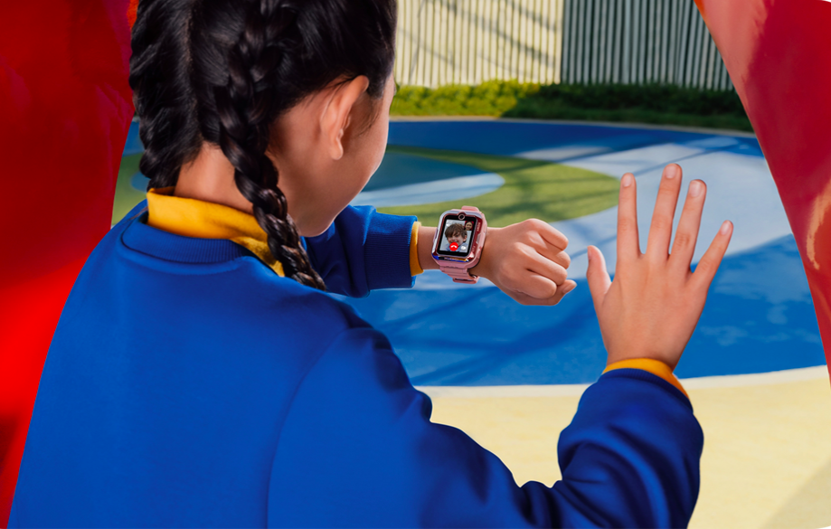encuentran y qué están haciendo con total detalle.

**2- Diversión al aire libre**

Se ha comprobado que jugar al aire libre promueve el desarrollo de los huesos y previene la miopía, además ayuda a los niños a crecer de una manera más saludable y conectada con su entorno.

Para acompañar el crecimiento de los más pequeños e incentivarlos a pasar tiempo *outdoor*, integrar un smartwatch es una idea inteligente y divertida. El HUAWEI Watch Kids 4 Pro cuenta con luces ambientales y sensores UV que tienen la capacidad de rastrear con precisión cuántas horas han estado jugando afuera durante el día.

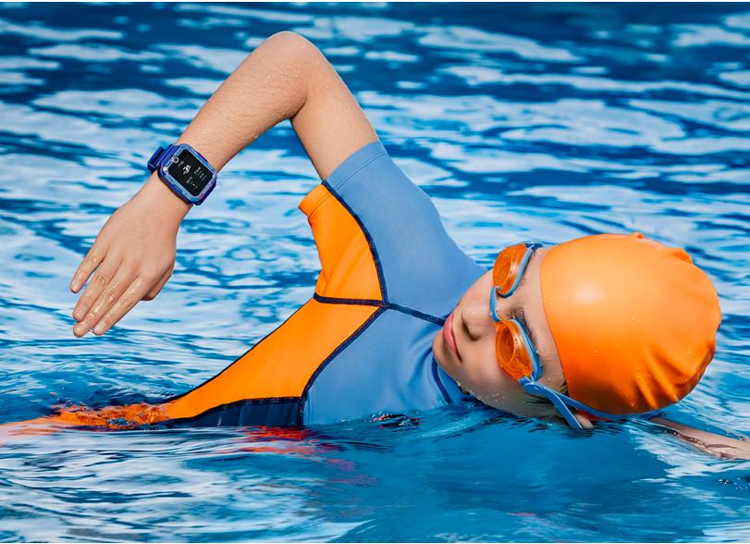

**3- Paz mental todo el tiempo**

Un smartwatch con GPS es una gran alternativa para el seguimiento de los más pequeños, con el Watch Kids 4 Pro también se puede saber dónde están en ese preciso momento a través de la HUAWEI FamCare APP. Es sencillo, solo hay que configurar una “zona segura” y si los niños dejan esa área llegará una notificación, además si es que se sienten inseguros el botón de llamada SOS les permitirá contactar a sus padres de inmediato.

Con los smartwatches de HUAWEI, es fácil conectarse aún más con los hijos, monitorearlos constantemente y hacerlos sentir seguros mientras descubren su mundo.

Para equiparse con lo último en tecnología digital, visita la [Tienda Oficial Online de Huawei](https://consumer.huawei.com/cl/offer/wearables/) y encuentra relojes y bandas inteligentes con ofertas y cupones de descuento durante este periodo de invierno.

**###**

**Acerca de Huawei Consumer Business Group**

Los productos y servicios de Huawei están disponibles en más de 170 países y son utilizados por más de una tercera parte de la población mundial. El conglomerado cuenta con catorce centros de investigación y desarrollo en Alemania, Suecia, Rusia, India y China. Huawei Consumer Business Group (CBG) es una de las tres unidades de negocio de la compañía, la cual cubre smartphones, PCs, tablets, wearables, audio, monitores y pantallas, lentes inteligentes, telemática y servicios en la nube. La red global de Huawei ha sido construida con más de 30 años de experiencia en la industria de las telecomunicaciones, y se ha dedicado a brindar los últimos avances tecnológicos a consumidores alrededor del mundo. Para más información, visita: [https://consumer.HUAWEI.com](https://urldefense.com/v3/__https:/consumer.HUAWEI.com__;!!BupLon6U!sDUgY2hshPavgUNoC24eb3lgXMh_mz1IzgC6UhAbShQDS3zIdxdJ38CvgDrvnqF-FYkbpDUC1Aw8N56TWtZQXqAuswf77mcgiA$)

**Para actualizaciones regulares de HUAWEI Consumer BG, por favor síguenos en:**

**Facebook:**<https://www.facebook.com/HuaweimobileCL/>

**YouTube:**<https://www.youtube.com/@HuaweiDeviceChile>

**Instagram:**<https://www.instagram.com/huaweimobilecl/>

**Contacto de prensa another:**

Ignacio Hiriart / Sr PR Executive

[ignacio.hiriart@another.co](mailto:ignacio.hiriart@another.co)

+56 9 9239 1233

Elina Ambriz Valencia / PR Executive

elina.ambriz@another.co

+56 9 3514 0258